Нижегородский государственный университет им. Н.И. Лобачевского
Министерство образования и науки Нижегородской области

Тест районной олимпиады школьников по биологии 2009 г.
9 класс
Тест состоит из теоретической и «практической» частей. На его выполнение отводится 180 минут. Задания рекомендуется выполнять по порядку, не пропуская ни одного, даже самого легкого. Если задание не удается выполнить сразу, перейдите к следующему. Если останется время, вернитесь к пропущенным заданиям.
Теоретическая часть - I
Часть I состоит из 25 заданий (№№1-25). К каждому заданию дано несколько ответов, из которых только один верный. Выберите верный, по Вашему мнению, ответ. Если Вам кажутся верными несколько ответов, выберите самый полный из них. В бланке ответов под номером задания поставьте цифру, соответствующую порядковому номеру правильного ответа.
1. Группа организмов, связанная той или иной степенью родства (род, вид, тип) – это
1) классификация 2) таксон 3) иерархия 4) система
2. Категория «тип» в систематике животных соответствует категории «…» в систематике растений.
1) отдел 2) тип 3) класс 4) царство
3. В систематике растений семейства объединяются в
1) отряды 2) отделы 3) порядки 4) типы
4. Количество видов тканей и типов органов – основной систематический признак деления царства растений на
1) порядки 2) отделы 3) типы 4) классы
5. Шесть видов тканей и шесть типов органов характерны для … растений.
1) моховидных 2) папоротниковидных 3) голосеменных 4)покрытосеменных
6. Простейшее, являющееся переходной формой между растениями и животными, относится к
1) Споровикам 2) Инфузориям 3) Жгутиконосцам 4) Саркодовым
7. Для человеческой аскариды характерны
1) раздельнополость, перекрестное оплодотворение
2) гермафродитизм, самооплодотворение
3) гермафродитизм, перекрестное оплодотворение
4) раздельнополость, самооплодотворение
8. Редукция раковины и сохранение её в виде остатков, скрытых под кожей, произошла у большинства моллюсков класса
1) Лопатоногие 2) Головоногие 3) Двустворчатые 4) Брюхоногие
9. При помощи трахей дышат
1) жуки-плавунцы 2) мокрицы 3) дафнии 4) креветки
10. Незамкнутая кровеносная система является характерным признаком
1) моллюсков и членистоногих 2) членистоногих и кольчатых червей 3) кольчатых и круглых червей 4) круглых червей и моллюсков
11. Дыхательная система впервые в процессе эволюции появилась у
1) кишечнополостных 2) плоских червей 3) круглых червей 4) моллюсков
12. Ресничные, Сосальщики, Ленточные – это классы
1) нематод 2) плоских червей 3) круглых червей 4) кольчатых червей
13. Характерным признаком хордовых является наличие в течение всей жизни или только на зародышевой стадии
1) нервной трубки 2) позвоночника 3) сердца 4) черепа
14. У ланцетника кровеносная система
1) незамкнутая, имеет сердце 2) незамкнутая, сердце отсутствует
3) замкнутая, сердце отсутствует 4) замкнутая, имеет сердце
15. Число отделов головного мозга позвоночных равно
1) 2 2) 3 3) 4 4) 5
16. Метаморфоз (превращение) у земноводных затрагивает в основном … системы.
1) пищеварительную и кровеносную 2) кровеносную и дыхательную
3) дыхательную и нервную 4) нервную и пищеварительную
17. У птиц венозная кровь выталкивается из сердца
1) правым предсердием 2) правым желудочком
3) левым предсердием 4) левым желудочком
18. Молочная железа является видоизмененной … железой.
1) эндокринной 2) сальной 3) пахучей 4) потовой
19. Два пояса конечностей, соединенные с позвоночником, впервые появляются в процессе эволюции у
1) рыб 2) амфибий 3) рептилий 4) птиц
20. Водная зародышевая оболочка (амнион) яйца имеется у
1) млекопитающих
2) млекопитающих и птиц
3) млекопитающих, птиц и пресмыкающихся
4) млекопитающих, птиц, пресмыкающихся и земноводных
21. Бурый медведь и кенгуру валлаби относятся к
1) одному отряду 2) разным отрядам одного класса
3) разным подклассам одного класса 4) разным классам
22. Общим свойством нервной и мышечной ткани человека является
1) автоматия 2) проводимость 3) возбудимость 4) сократимость
23. Железы человека образованы … тканью.
1) соединительной 2) мышечной 3) эпителиальной 4) опорно-трофической
24. При частоте ритма 50 ударов в минуту общая диастола сердца человека будет составлять
1) 0.4 сек 2) 0.5 сек 3) 0.8 сек 4) 0.9 сек
25. Кровяной тромб человека содержит нити белка
1) гемоглобина 2) коллагена 3) фибриногена 4) фибрина

Теоретическая часть - II
Часть II состоит из 10 заданий (№№ 26-35). К каждому заданию дано несколько ответов, из которых два являются верными. Выберите их и поставьте цифры, соответствующие порядковым номерам правильных ответов в бланке ответов под номером задания.
26. Мочевина в организме человека образуется при распаде
1) жиров 2) белков 3) углеводов 4) нуклеиновых кислот 5) витаминов
27. Безусловные рефлексы являются
1) врожденными 2) общими для вида 3) индивидуальными
4) временными 5) приобретенными
28. Вирусными болезнями человека являются
1) оспа 2) чума 3) ящур 4) холера 5) малярия
29. Частоту и силу сердечных сокращений увеличивают
1) адреналин 2) пролактин 3) сигналы соматической нервной системы
4) сигналы симпатической нервной системы
5) сигналы парасимпатической нервной системы
30. Гормонами поджелудочной железы являются
1) тироксин 2) адреналин 3) глюкагон 4) инсулин 5) пролактин
31. В состав полисахаридов не входит
1) азот 2) кислород 3) углерод 4) водород 5) сера
32. Макроэргические связи имеются в молекуле
1) РНК 2) ДНК 3) АМФ 4) АДФ 5) АТФ
33. В состав нуклеотида обязательно входят
1)пентоза 2) гексоза 3) аминокислота 4) жирная кислота 5) азотистое основание
34. Диссимиляцией называется процесс
1) окисления органических веществ 2) синтеза органических веществ
3) синтеза неорганических веществ 4) идущий с выделением АТФ
5) идущий с распадом АТФ
35. Автотрофный тип питания могут иметь
1) вирусы 2) бактерии 3) грибы 4) растения 5) животные

Теоретическая часть - III
Часть III состоит из 5 заданий (№№36-40). Ответ (1 или 2 слова) запишите на бланке заданий рядом с номером задания.
36. Немембранный органоид, на котором происходит трансляция, – это …
37. Клетка растений отличается от клетки животного наличием целлюлозной …
38. Царство гетеротрофных неподвижных организмов, обладающих неограниченным ростом и способностью к синтезу всех витаминов, это - …
39. В состав волос, ногтей, рогов и копыт входит фибриллярный белок …
40. Найдите аналогию:
Хлоропласты : тилакоиды = аппарат Гольджи : ?
Теоретическая часть - IV
Часть IV состоит из 3 заданий (№№ 41-43). В заданиях установите соответствие и запишите ответ на бланке заданий рядом с номером задания в виде последовательности цифр и букв, например, 1АВ 2ГД 3Б
41. Найдите соответствие:
Экологические факторы | Компоненты природной среды
1. Биотические | А. Орошение
2. Абиотические | Б. Хищничество
3. Антропогенные | В. Кислотность почвы
 | Г. Межвидовая конкуренция
 | Д. Внутривидовая конкуренция
42. Найдите соответствие:
Компоненты биоценоза: | Организмы:
1. Продуценты | А. Мятлик
2. Консументы | Б. Береза
3. Редуценты | В. Глухарь
 | Г. Aspergillus glaucus
 | Д. Clostridium pasterianum
43. Найдите соответствие:
Экологические группы растений: | Представители
1. Гидрофиты | А. Кубышка
2. Гидатофиты | Б. Элодея
3. Гигрофиты | В. Тростник
 | Г. Ряска
 | Д. Рис

«Практическая » часть
«Практическая»часть состоит из 15 заданий (№№44-58). Ответ (1 или 2 слова или формулу) запишите на бланке заданий рядом с номером задания.
44. Изображенное на рисунке растение имеет… жилкование листьев.
45. Изображенное на рисунке растение имеет … расположение листьев.
46. Изображенное на рисунке растение имеет сухой плод, называемый …
47. Изображенное на рисунке растение имеет формулу цветка …
48. Изображенное на рисунке растение имеет соцветие, называемое …
49. Изображенное на рисунке растение имеет число семядолей в семени, равное …
50. Изображенное на рисунке растение имеет … корневую систему.
51. Жизненная форма изображенного на рисунке растения - …
52. Изображенное на рисунке растение относится к семейству …
53. Изображенное на рисунке растение относится к … Цветковые (Покрытосеменные).
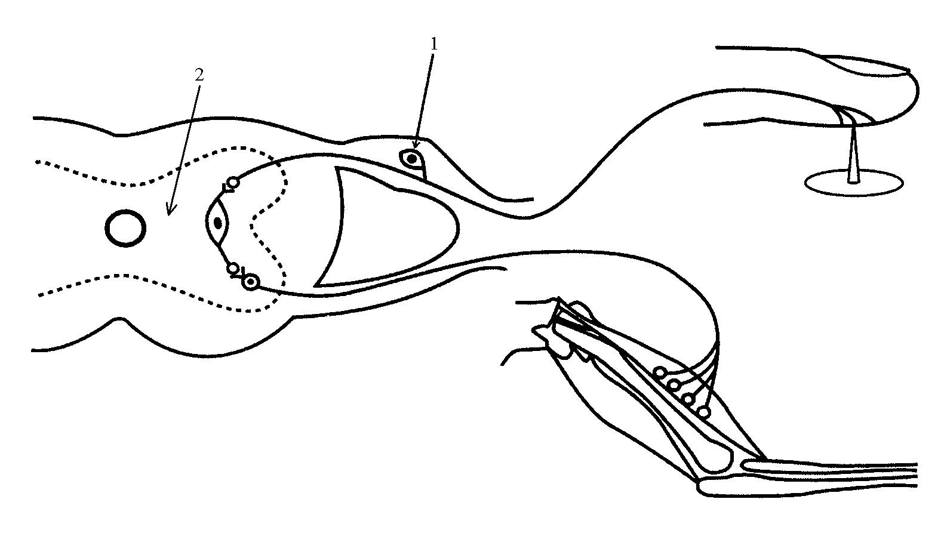
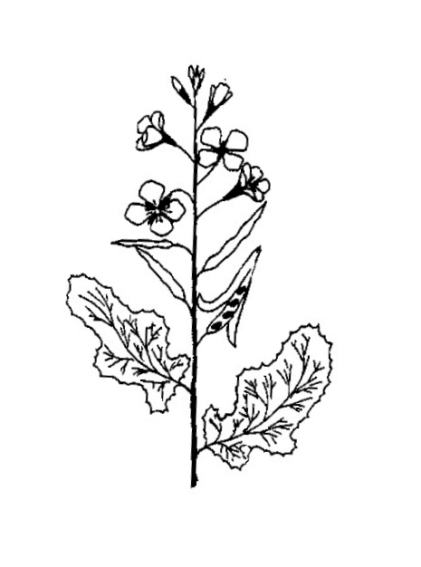
2
1
54. На рисунке изображена упрощенная схема …
1
2
55. На рисунке стрелка с цифрой 1 указывает на … чувствительного нейрона.
56. На рисунке стрелка с цифрой 2 указывает на … вещество спинного мозга.
57. Сколько межнейронных синапсов изображено на рисунке?
58. Сколько нейронов изображено на рисунке?

